程力威牌CLW5116GQXD5型清洗车
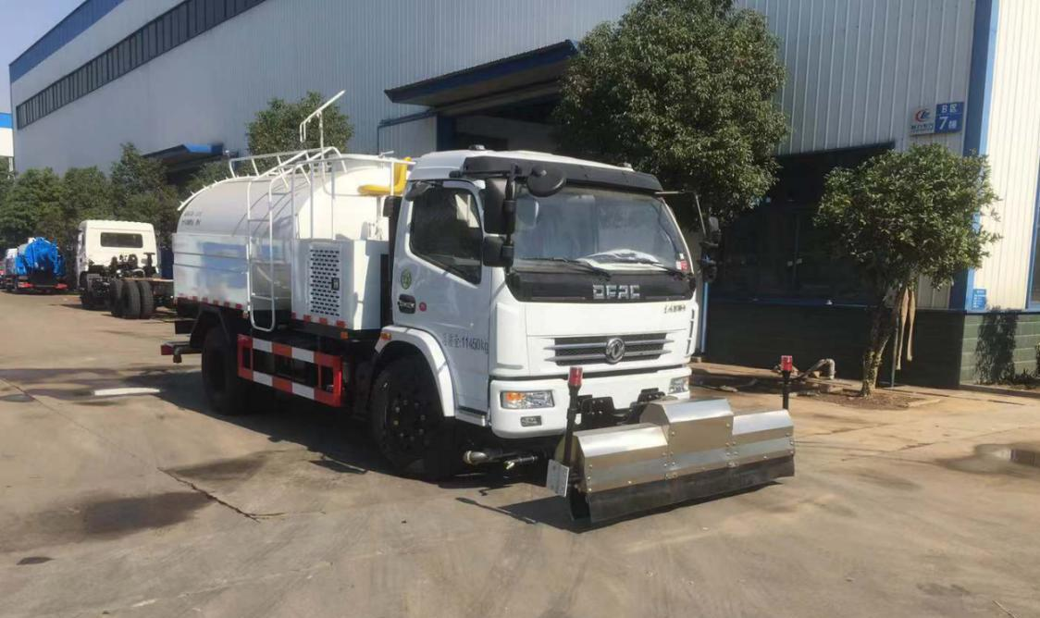
程力威牌CLW5116GQXD5型清洗车是一种双发动机、双水泵清洗车，是在标准二类底盘的基础上，加装高压冲洗系统、低压冲洗系统，由机械、液压、电器三部分合为一体的专用冲洗作业车。本车具有独立的高、低压两套水路系统，为清洗车工作提供压力水源。其工作原理是：利用高压水泵产生的高压水，经喷水架的高压喷嘴喷出，利用高压水流的动能，以高压力、低流量的方式清洗，强力去污，高效节水，能将路面的陈旧污渍清洗干净；或高压水经左（右）角喷喷出，清洗路缘、人行道及护栏隔离区；使用高压喷枪还可清洗路标、广告牌、高架路等；喷雾系统具有强大的喷雾降尘、喷撒空气消毒剂及调节空气湿度功能。
高压水泵由副发动机→传动轴→皮带传动→电磁离合器→联轴器驱动；
低压水路系统，采用双级叶轮离心泵，效率高、洒水宽度大、水枪射程远，低压水泵由底盘变速器取力器通过传动轴直接传动。
本车的高压水泵、喷嘴、高压喷枪及关键的液压、电气原件均采用国际名牌产品，性能优良、工作可靠。
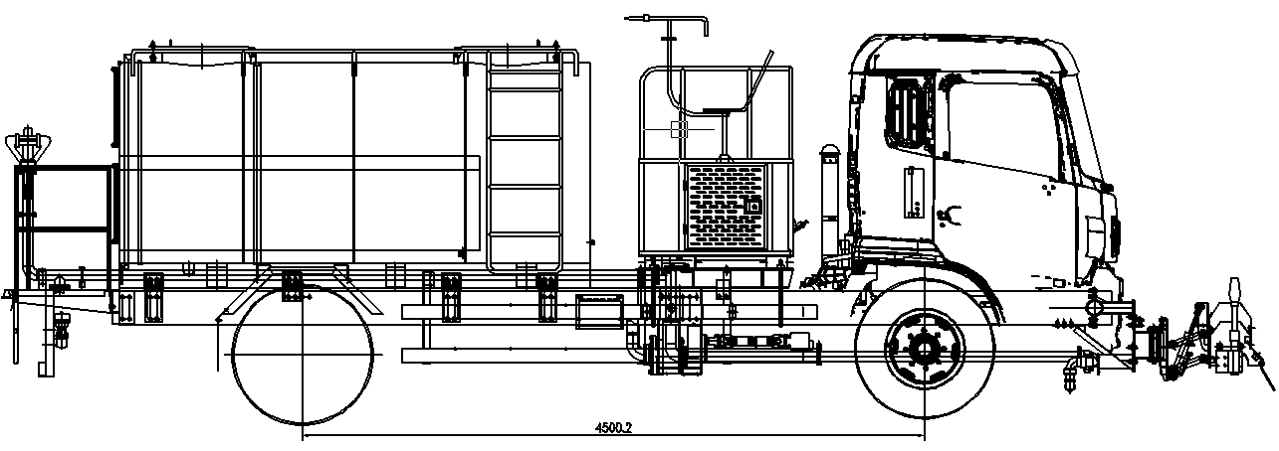

技术参数
汽  车  底  盘 | 底盘型号 |  |  | EQ1110SJ8BDC
汽  车  底  盘 | 发动机型号 |  |  | CY4SK251
汽  车  底  盘 | 发动机额定功率/kW |  |  | 115
汽  车  底  盘 | 轮胎 |  |  | 7.50R，8.25R
汽  车  底  盘 | 燃油种类 |  |  | 柴油
副发动  机及传  动系统 | 副发动机 | 型号 |  | 江铃JE493G3
副发动  机及传  动系统 | 副发动机 | 额定功率 |  | 57kw/3600/r/min
副发动  机及传  动系统 | 工作转速 |  |  | 1500～1700 r/min
副发动  机及传  动系统 | 电磁离合器 |  |  | DLK1-40
副发动  机及传  动系统 | 联轴器 |  |  | TGLA9
高  压  水  路  系  统 | 高压水泵 |  | 型式 | 柱塞式
高  压  水  路  系  统 |  |  | 型号 | PT36德国品孚
高  压  水  路  系  统 |  |  | 压力 | 10MPa
高  压  水  路  系  统 |  |  | 转速 | 800（900）r/min
高  压  水  路  系  统 | 水阀 |  | 型式 | 气控高压球阀
高  压  水  路  系  统 |  |  | 压力 | 10MPa
高  压  水  路  系  统 | 喷水架喷嘴 |  | 型式 | 高压洗涤型
高  压  水  路  系  统 | 角喷嘴 |  | 型式 | 高压洗涤型
高  压  水  路  系  统 | 喷雾喷嘴 |  | 型式 | 细微雾化型
高  压  水  路  系  统 | 水滤 |  | 型式 | 滤网式
低压水路系统 | 低压水泵 |  | 型式 | 双级叶轮离心式
低压水路系统 |  |  | 型号 | 40/50
低压水路系统 |  |  | 扬程 | 50m
低压水路系统 |  |  | 转速 | 1150r/min
低压水路系统 | 水阀 |  |  | 气控球阀
液压  系统 | 型式 |  |  | 开式、电液控制
液压  系统 | 主要元件 |  |  | 齿轮泵、液压缸、电磁阀
液压  系统 | 系统最高压力 |  |  | 16MPa
液压  系统 | 液压油箱容量 |  |  | 65L
电气  系统 | 型式 |  |  | 单向直流24V(底盘)及单向直流12V(副发),负极搭铁
电气  系统 | 蓄电池 |  |  | 6-QW-100MF（底盘）、75D31R（副发）

 | 项 目 |  | 单位 | 参 数 | 备 注
作  业  性  能 | 喷水架清洗宽度 |  | m | 2.5-3.5 | 喷水杆缩伸
作  业  性  能 | 喷水架偏角 |  | (°) | 左右各30
作  业  性  能 | 工作  速度 | 低压洒水 | Km/h | Ⅰ档7:Ⅱ档14 | 主发转速1500r/min
作  业  性  能 | 工作  速度 | 高压清洗 | Km/h | 3-15 | 副发转速1700r/min
作  业  性  能 | 高压清洗能力 |  | m2/h | 25000 | 车速8km/h
作  业  性  能 | 最高清洗水压力 |  | MPa | 10
作  业  性  能 | 清洗水流量 |  | L/min | 115
作  业  性  能 | 喷雾水流量 |  | L/min | 115
作  业  性  能 | 低压洒水流量 |  | L/min | 600~800
作  业  性  能 | 低压冲洗宽度 |  | m | ≥12
作  业  性  能 | 洒水宽度 |  | m | ≥9
作  业  性  能 | 水枪射程 |  | m | 18
作  业  性  能 | 水罐容积 |  | L | 5600 | 最大容积可达6方
行  使  性  能 | 最高车速（满载） |  | km/h | 103
行  使  性  能 | 最大爬坡角 |  | (°) | 12 | 接近角
行  使  性  能 | 制动距离 |  | m | ≤10
行  使  性  能 | 最小转弯直径 |  | m | ＜16
质量  参数 | 整车整备质量 |  | kg | 5920 | 基本型
质量  参数 | 最大总质量 |  | kg | 11450
结  构  尺  寸 | 外形尺寸(长×宽×高) |  | mm | 7800×2220×2710 | 运输状况(基本型)
结  构  尺  寸 | 轴距 |  | mm | 3800
结  构  尺  寸 | 接近角 |  | (°) | 12 | 喷水架提升
结  构  尺  寸 | 离去角 |  | (°) | 13

